МКДОУ «Лачен»
Образовательная организационная деятельность (ООД) во 2 мл. группе Доминантное занятие:
«Музыка в движениях».

Провела музыкальный руководитель:
Арацханова Патимат
МКДОУ «Лачен»
Цель: научить детей эмоционально воспринимать музыку, анализировать текст музыкального произведения. Ознакомить детей с песней «Хасел».
Дети свободно заходят в зал, становятся в рассыпную.
- Коммуникативно-речевая игра
«Здравствуйте!» (показываем в движениях).
Ручки, ручки, просыпайтесь, здравствуйте! (показываем то одну, то другую ручку, ладони вверх).
Ласковые наши ручки, здравствуйте! (протираем ручки в ладонях и показываем).
Пальчики сердитые, здравствуйте! (ручки на поясе, шевелим пальцами).
И ладошки наши крошки, здравствуйте! (хлопаем в ладоши 2 раза).
Наши ушки, наши щечки, здравствуйте! (показываем ушки и щечки).
Наши локоны и кудри, здравствуйте! (показываем локоны и кудри).
Вы друг другу улыбнитесь, здравствуйте! (ручки на поясе, повороты вправо, влево, улыбаемся друг другу).
И головкой поклонитесь, здравствуйте! (ручки на груди, головку наклоняем вниз).
Здравствуйте ребятки! (муз. рук. поет).
Здравствуйте! (Дети поют).
Дети садятся на коврики.
Звучит музыка Е. Тиличеевой «Самолет».
- Слушание музыки
Под музыку в зал заходит Зайка- взрослый, изображая полет самолета! Останавливается и просит детей послушать как летит самолет.
Музыкальный руководитель проводит беседу о самолете, с помощью детей, о подготовке к полету, как гудит самолет, взлетает, набирает высоту и т.д.
Показывает разные самолетики- игрушки детям и предлагает вместе с Зайкой завести самолет Рр-рр-рр… и полететь, выполняя движения под музыку (полетели).
(Обратить внимание на разные цвета самолетов при их показе и отметить количество «один, много).
Садимся, выполняем дыхательные упражнения, дышим через нос, выдыхаем через рот.
- Пение
Проигрываю вступление песни «ТоргIо», и предлагаю определить название песни, рассказывать о содержании песни. Выразительное исполнение знакомой песни. Определяем характер, настроение «зайчика», и настроение «ежика», которую подняли из-под кустов, вместо мяча по ошибке. Песня «ТоргIо».
- КIанцIун, кIанцIун, кIанцIун, канцун
ЦIинидулъан унаго.
Хъархъида гъоркь гIанкIида,
Гургинаб жо батана.
- Гьелъ гьеб кодой босана,
Хехго гIодой рехана.
ТоргIоян ккун гIанкIица
ГIужрукъ босун батана.
Прыг, прыг, прыг.
Прыгал, прыгал зайчик и под кустом что-то круглое нашел
Только взял он в лапки, думая, что мячик.
Укололся он, ну что-же! Оказался это еж.
В конце песни предлагаю всем детям изображать движение: 1. Зайцев; 2. Ежика.
- Музыкально-ритмические движения
Применяя ИКТ технологии, включаю запись музыки:
- Марии солдатиков (дети маршируют под музыку, свободно по залу).
- Бег спортсменов (дети бегут по залу).
Прыг-скок, прыг-скок, зайчики прыгают с гостем, которая услышала любимую музыку и решила повеселиться вместе с детьми, хлопают в ладоши.
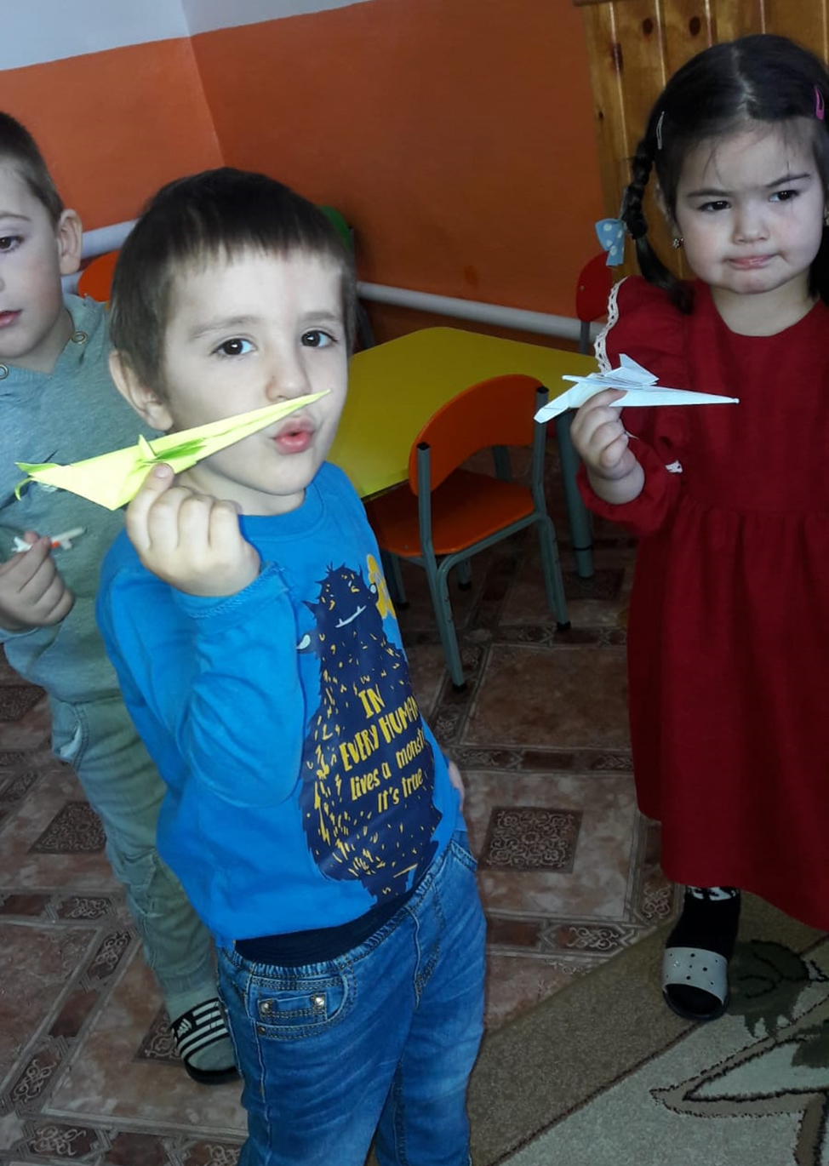

- Танцевальное творчество
Запись песни «Ручками мы хлопнем».
Под музыку песни, выполняем танцевальные движения, в соответствии с текстом песни, подпевая.
- Движения по кругу.
- Кружение вправо, влево.
- Хлопки в одну, другую сторону.
- Пружинка, бег на месте, по кругу.

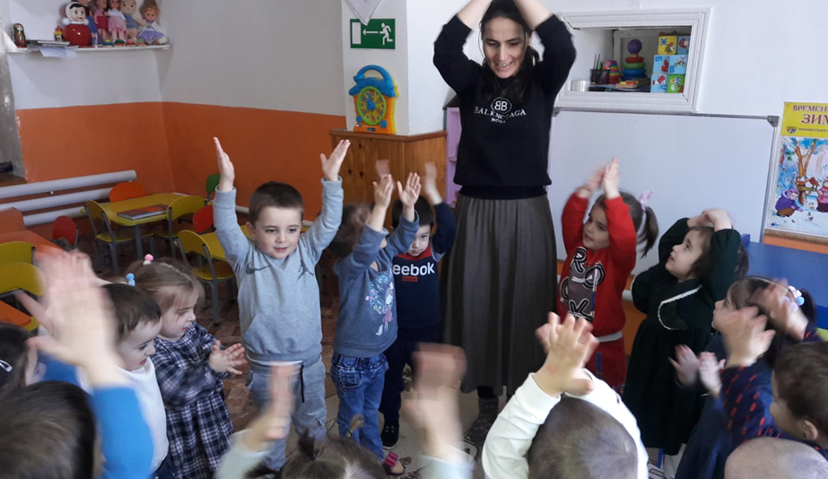

- Зарядка кечI (имитация движений, слов вместе).
Цо абидал эхеде, рорхе кверал киназго.
Ай лазат, вай лазат, гьай лазат! (хлопаем в ладоши, высоко подняв ручки).
Свак чучизе, черз битIизе
Чундул гIадин, сах рукIине!
Ай лазат, вай лазат, гьай лазат!
Свак чучана, черх битIана,
Чундул гIадин, сах рукIина!
Ай лазат, вай лазат, гьай лазат!

В конце музыки Зайка- гостья благодарит детей за хорошее настроение и раздает детям яблоки из своего «сада» (после «Зарядка кечI»- раздача яблок).
Подведение итога занятия. Далее, на этом музыка окончена.
До свидания!

